Nieuwsbrief #14
Blok C – Laagbouw
Wervershoofstraat e.o.

Oktober 2025
Contact
Neem voor vragen contact op met de bewonersbegeleiders:
Sohrab Yaqin
Tel. 06 45 46 01 48
wervershoofstraat@portaal.nl
Reparatieverzoeken
Tel.: 088 - 767 82 25
van 8.00 -13.00 uur

www.portaal.nl/wervershoofstraat

Contact Klankbordgroep:
portaalklankbordgroep@gmail.com
Het is weer tijd voor de nieuwsbrief!
Met deze nieuwsbrief informeren wij u eens in de zes weken over de dringende werkzaamheden aan de Wervershoofstraat. We vertellen u over de stand van zaken, planning voor de komende periode en overige zaken.
Hoe zit het met fase 2?
De 100% scans die nu worden uitgevoerd en technische opnames die zijn uitgevoerd vormen de basis om de werkzaamheden voor fase 2 te bepalen. Hier gaat het projectteam de komende tijd mee aan de slag. Naar verwachting kunnen we u hier in 2026 verder over informeren.

Flora en fauna werkzaamheden
Zoals aangekondigd in de vorige nieuwsbrief worden de nestelplaatsen in de gevels bij alle drie de blokken dicht gemaakt. Deze werkzaamheden worden uitgevoerd door Looplan met behulp van hoogwerkers.
Aankondiging werkzaamheden Eteck
Tijdens de werkzaamheden aan de verwarmingsinstallatie heeft Hemubo gezien dat een aantal filters toe zijn aan vervanging. Deze filters zijn van Eteck. In overleg met Eteck is afgesproken dat zij de komende tijd alle filters gaan vervangen. U ontvang hier van Eteck een brief over.
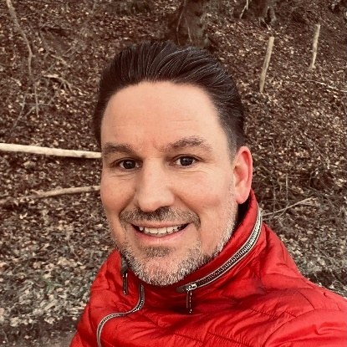
Dick stelt zich aan u voor
Hallo,
Mijn naam is Dick Moesbergen en ik ben werkzaam als uitvoerder binnen het bouwteam. Ik kom uit Maurik en werk al een geruime tijd in de bouwsector. Mijn rol als uitvoerder houdt in dat ik de werkzaamheden en het personeel op het project coördineer, incl. planning, kwaliteit en veiligheid.
We werken samen als een team en streven naar een goede samenwerking, communicatie en uiteraard een goed eindresultaat. Als er problemen zijn proberen we dat als team zo efficiënt en goed mogelijk op te lossen. Zijn er vragen over het project of andere
gerelateerde zaken, aarzel dan niet om contact met me op te nemen.
Met vriendelijke groet,
Dick Moesbergen

Meldingen hoge eindafrekeningen stookkosten
Een aantal bewoners hebben aangegeven dat zij door sluipverbruik onterecht hoge eindafrekeningen van de stookkosten hebben ontvangen. Het projectteam heeft dit signaal belegd binnen Portaal. Zij gaan met dit signaal aan de slag en informeren u dit jaar nog over hoe hiermee wordt omgegaan.

Privacygevoelige zaken
Wij zijn erop gewezen dat er, mogelijk door een bewoner, een foto is gemaakt van één van de medewerkers van een onderaannemer van ons. Deze foto is vervolgens op internet geplaatst. Dit is een schending van privacy. We wijzen u erop dat dit niet acceptabel is en dat Portaal zich zal beraden op vervolgstappen.
Terugkoppeling klankbordgroepoverleg blok C 1 oktober
- Portaal is van plan om de ramen en deur in de hoogbouw af te sluiten, niet alle bewoners zijn het hiermee eens.
Deze situatie is bekend bij Portaal, maar staat los van het project. John Wijnen (de wijkbeheerder) bespreekt dit intern bij Portaal.
- Het is wenselijk dat er vanuit de laagbouw van blok C een of twee extra leden bij de klankbordgroep komen. Hiervoor heeft een oproep gestaan in een van de vorige nieuwsbrieven, maar er is geen reactie op gekomen. Ook de bewonersbegeleiders en klankbordgroep leden zelf polsen in gesprek met bewoners of er interesse is om bij de klankbordgroep te komen. Geïnteresseerden kunnen contact opnemen met de klankbordgroep of Portaal voor meer informatie.
- De werkzaamheden in de laagbouw zijn over het algemeen goed verlopen. Wel zijn er wat vragen over de manier van schadeafhandeling. De klankbordgroep geeft concrete voorbeelden. Schadeafhandeling wordt verzorgd door Hemubo. Het Projectteam gaat dit bespreken in de bouwvergadering.
- Er zijn wat personeelswisselingen in het projectteam, dit maakt de continuïteit lastig. Het klopt dat er af en toe personeelswisselingen zijn. Dit is soms lastig maar niet te voorkomen.

Hartelijke groeten,
Projectteam Wervershoofstraat

